查找中文期刊流程图
- 登录百度，输入“中国医院数字图书馆”
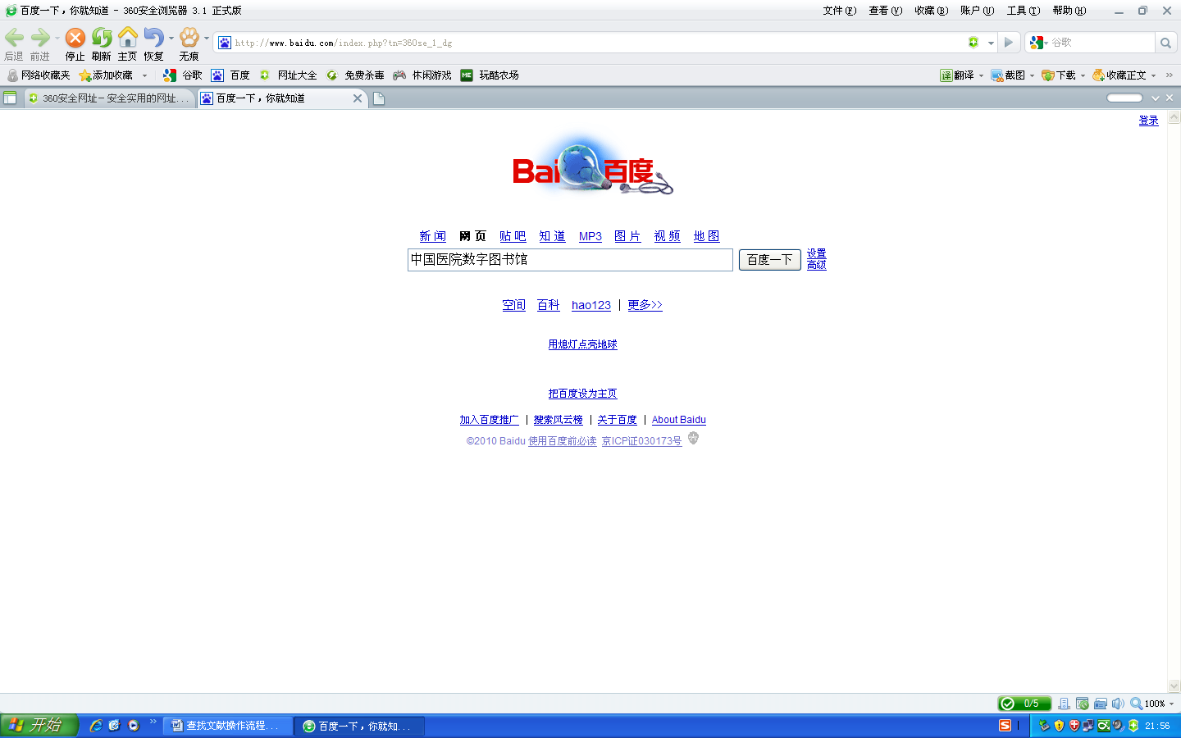

二、选择“中国医院数字图书馆—提供医疗卫生期刊、论文、报纸等全文文献”
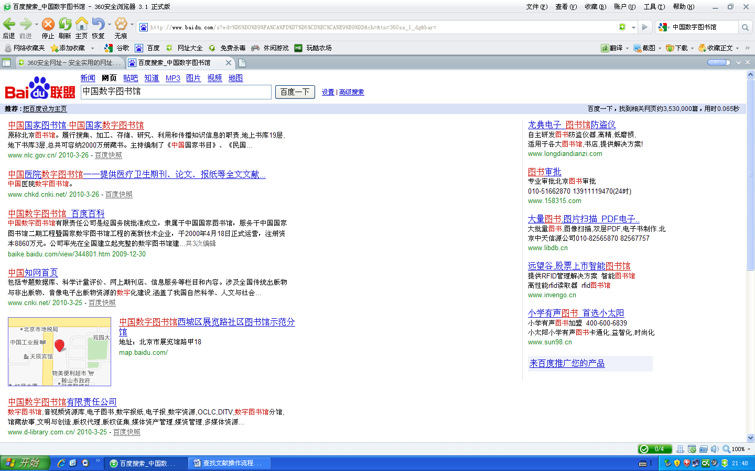
三、第二步选择正确后进入“中国知网（中国医院数字图书馆）”首页，输入账号和密码，进行登录
（账号和密码需购买付费卡）
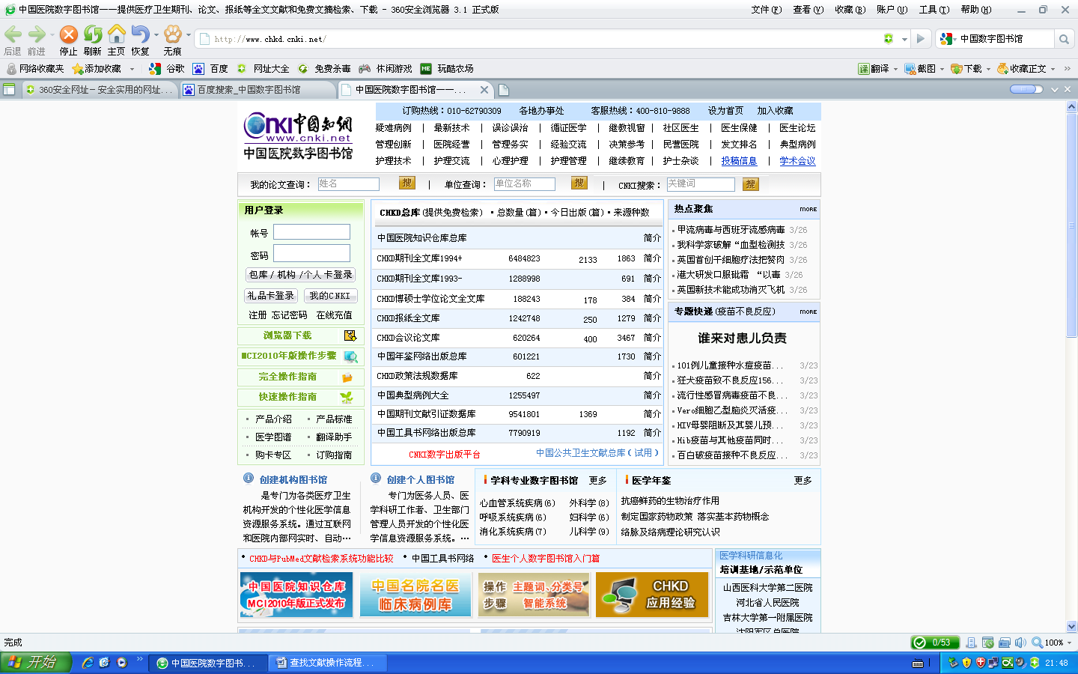
四、登录后，出现如下界面。根据需要“选择检索项（可以是主题词、题名、作者等）”、“匹配（可以是精确或模糊）和“检索词”，进行“跨库检索”
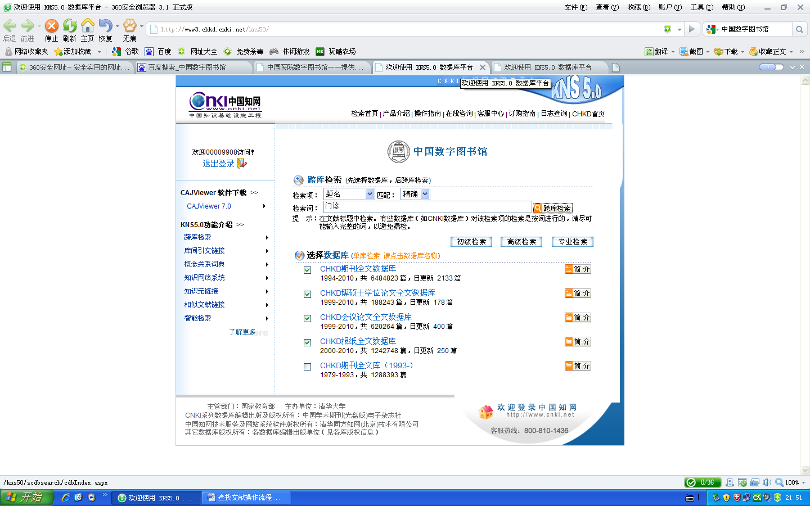
五、跨库检索后出现如下界面。在此页面即可进行文献标题浏览、文献下载或进行二次检索。
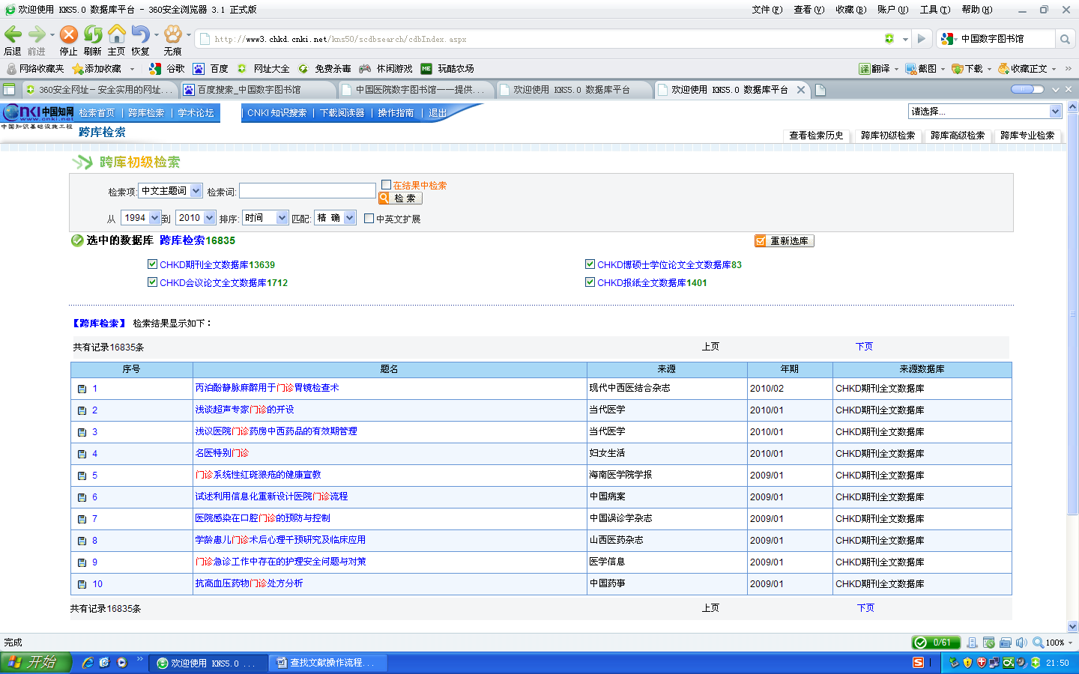
六、如需进行二次检索，可根据需要再次选择检索项、检索词、时间、匹配等。如需在结果中检索，点击 “在结果中检索”前的方块。如想先浏览摘要，只需点击文献标题即可；如需下载文献，点击序号前的标志即可进行下载。
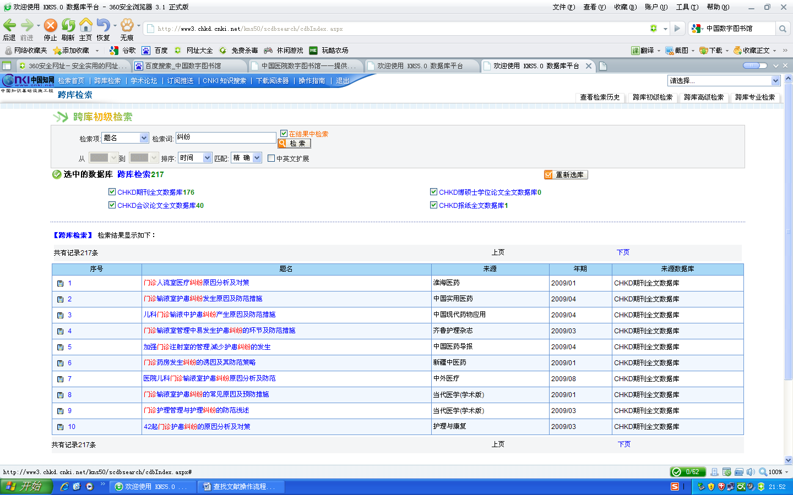
七、点击文献标题后即出现如下界面，确实需要下载，点击题目旁边的caj下载，即可进行下载。
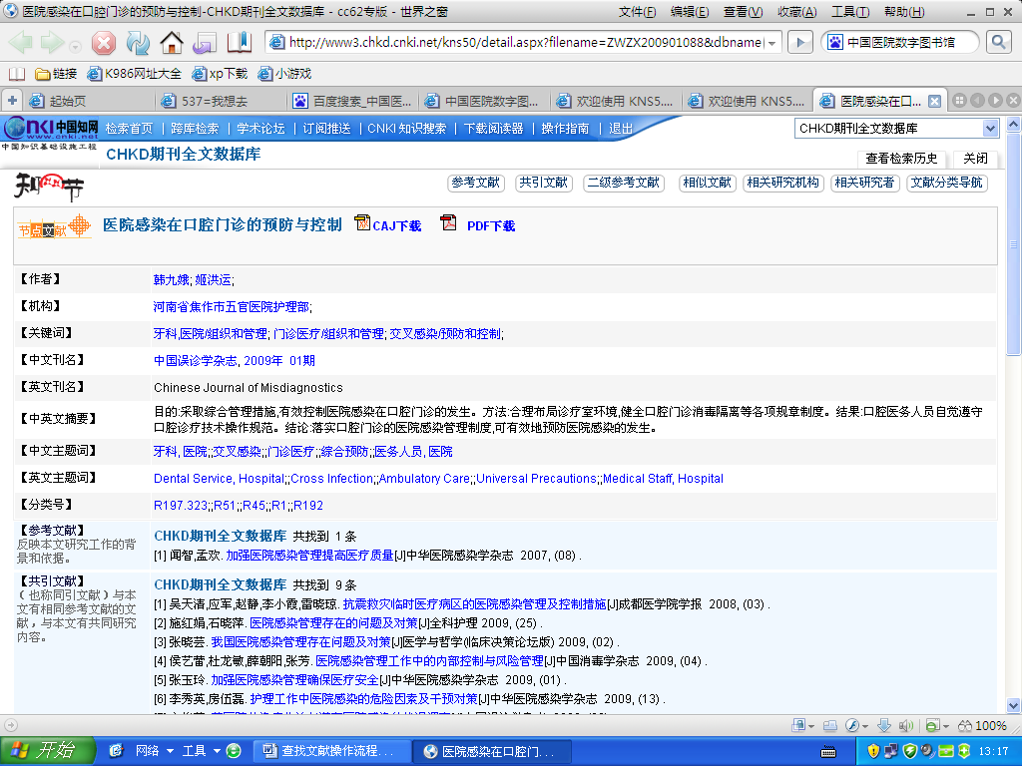
八、点击下载后，出现付费界面，如确实希望下载，点击“确定”即可下载。
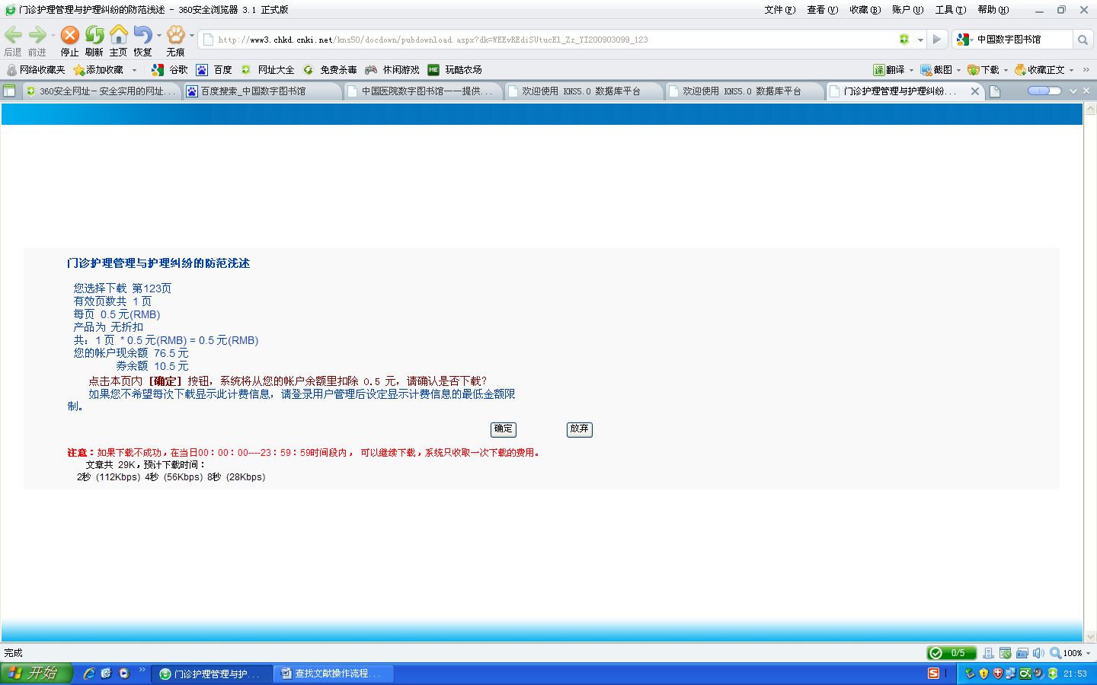
如何下载浏览器
一、进入中国知网—中国医院数字图书馆，点击“浏览器下载”
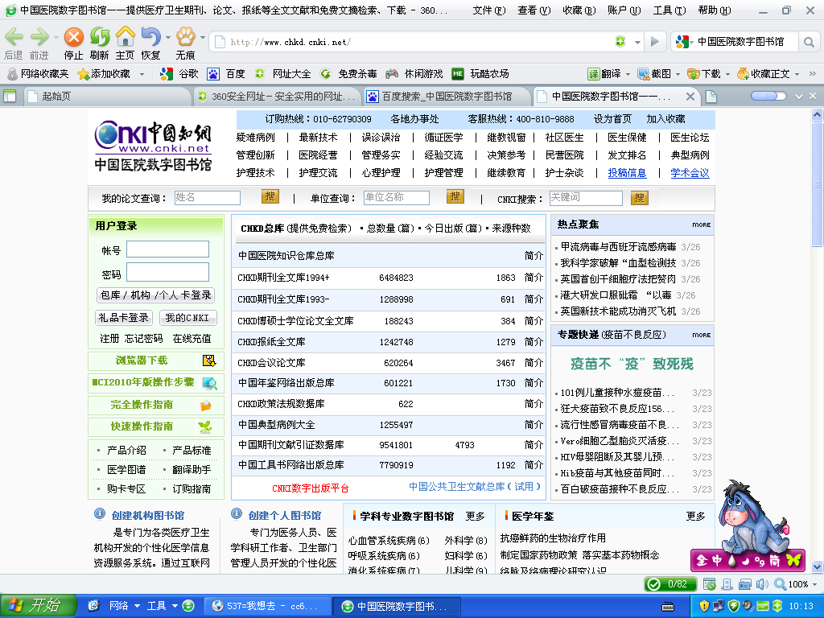
二、进入如下界面，选择“完整版”
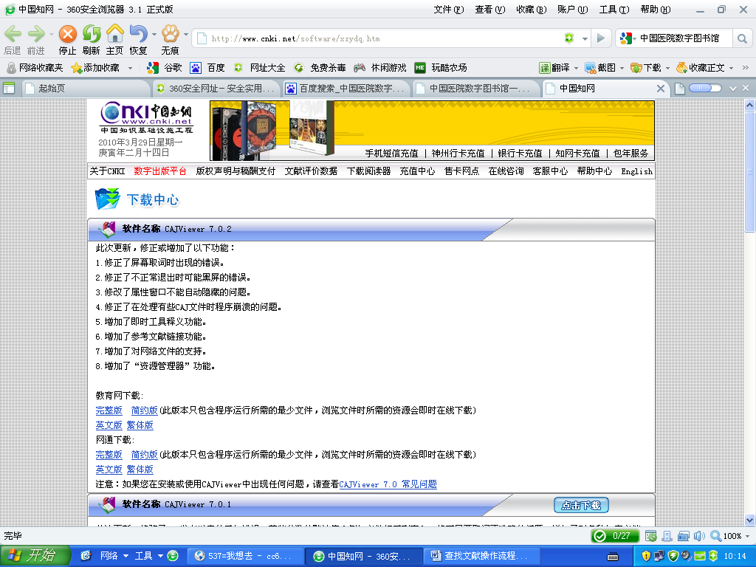
三、出现下载界面，点击“浏览”，选择想要下载到的目标文件夹。如之前尚未建立文件夹，可选择“新建文件夹”并命名，点击“确定”。
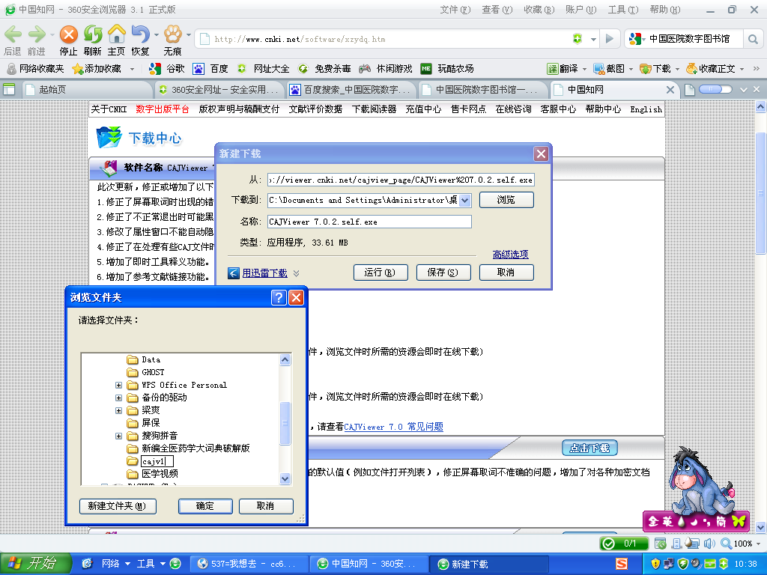
四、出现下面界面后，点击“保存”即可进行下载。如已安装迅雷，可点击“用迅雷下载”
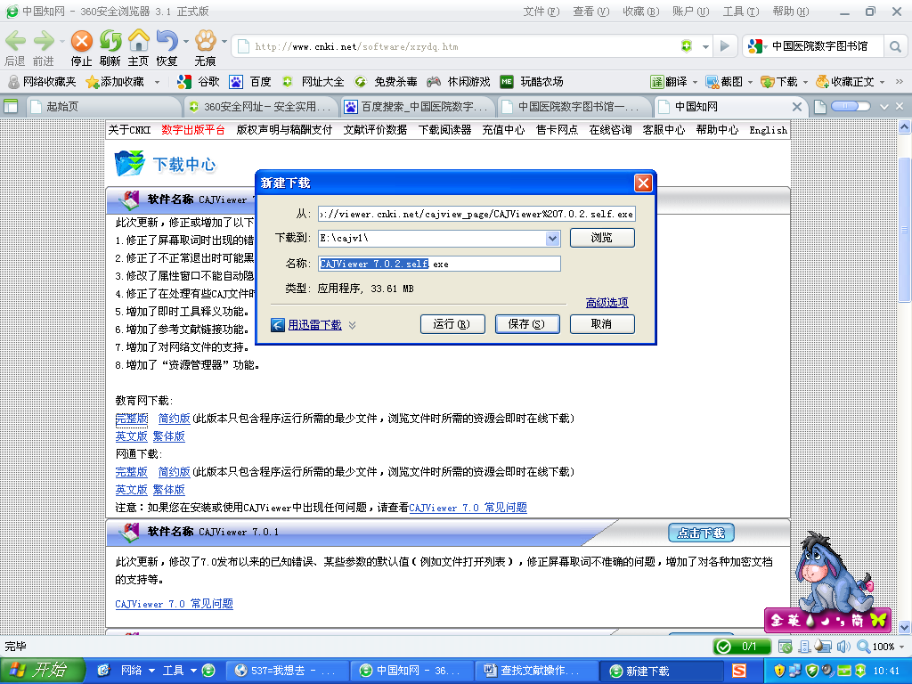
此文件夹即为刚建立的“cajv1”文件夹
五、点击“使用迅雷下载”后，出现如下界面。点击“浏览”，选择“存储目录”。 如之前尚未建立文件夹，可选择“新建文件夹”并命名，点击“确定”。
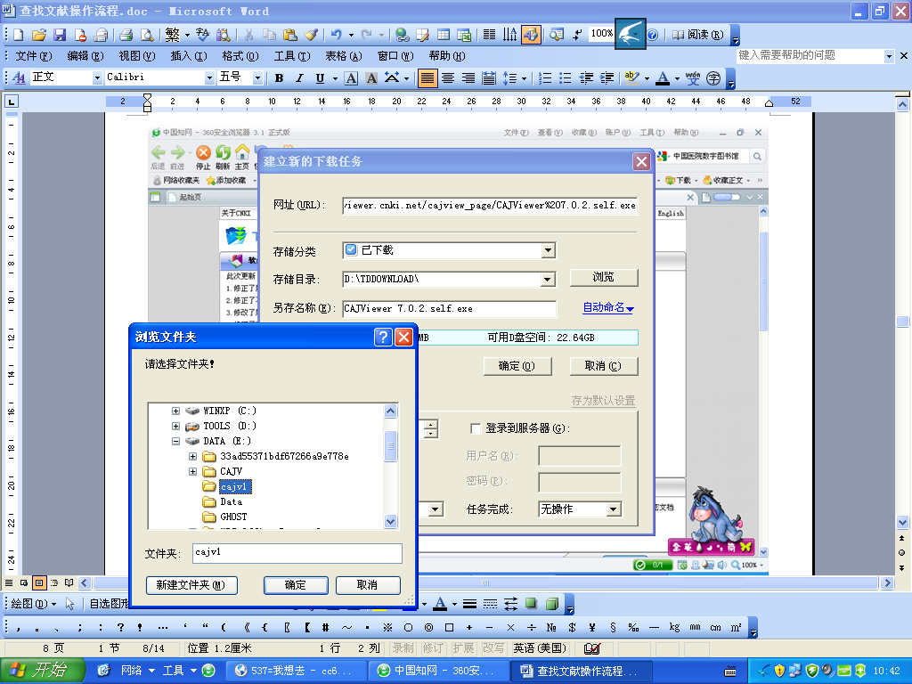
六、选择后出现如下界面，点击“确定”后即可进行下载。
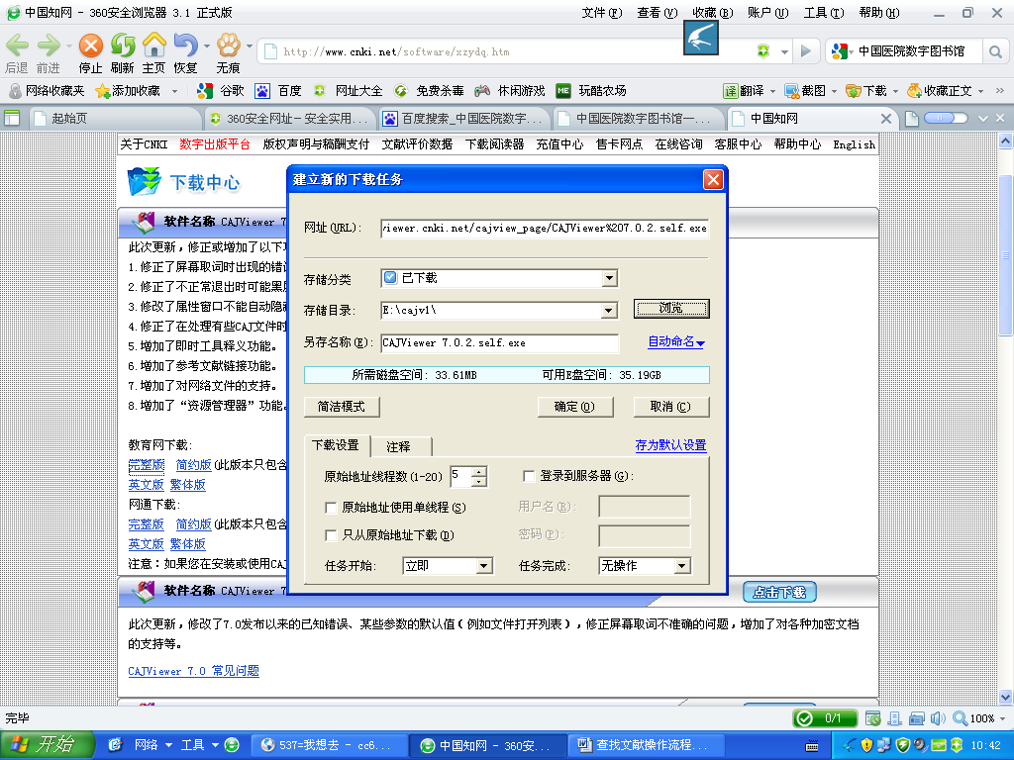
此文件夹即为刚建立的“cajv1”文件夹

如何在我院图书馆进行文献下载
一、进入“北京儿童医院镜像站” ，点击“登录”
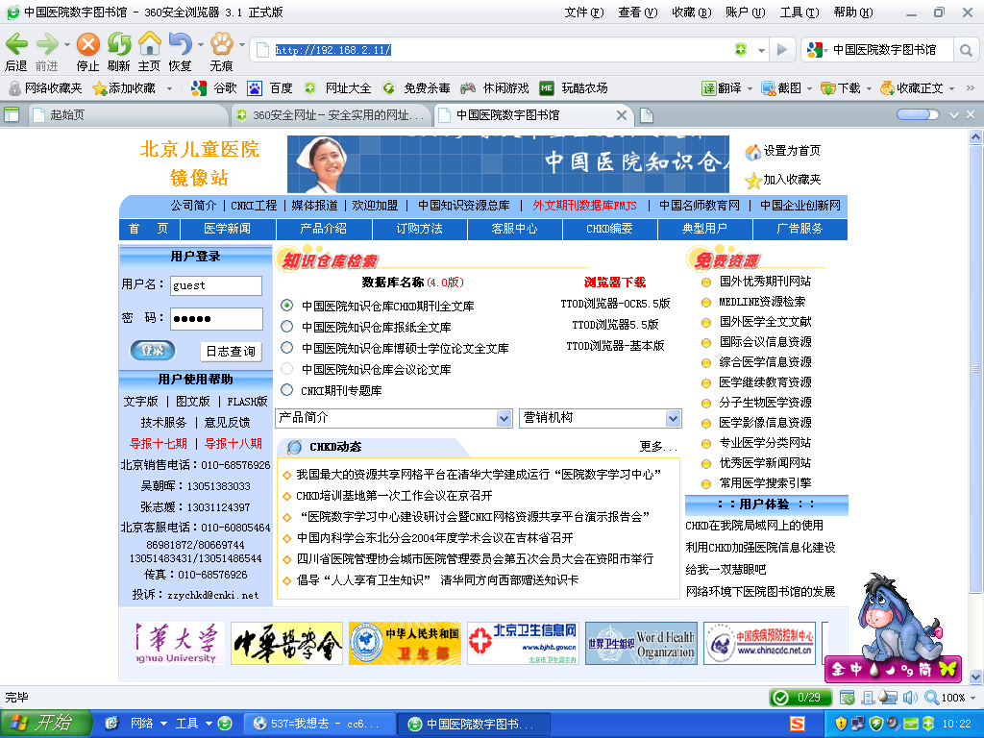
二、进入如下界面，根据需要选择“字段”、“检索词” 、“时间”、“排序”后，点击“检索”
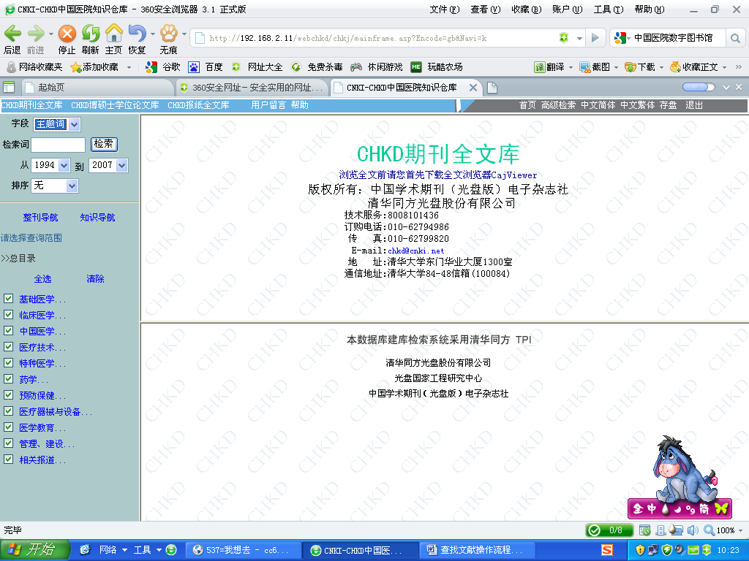
三、出现如下界面即可选择需要下载的文献。
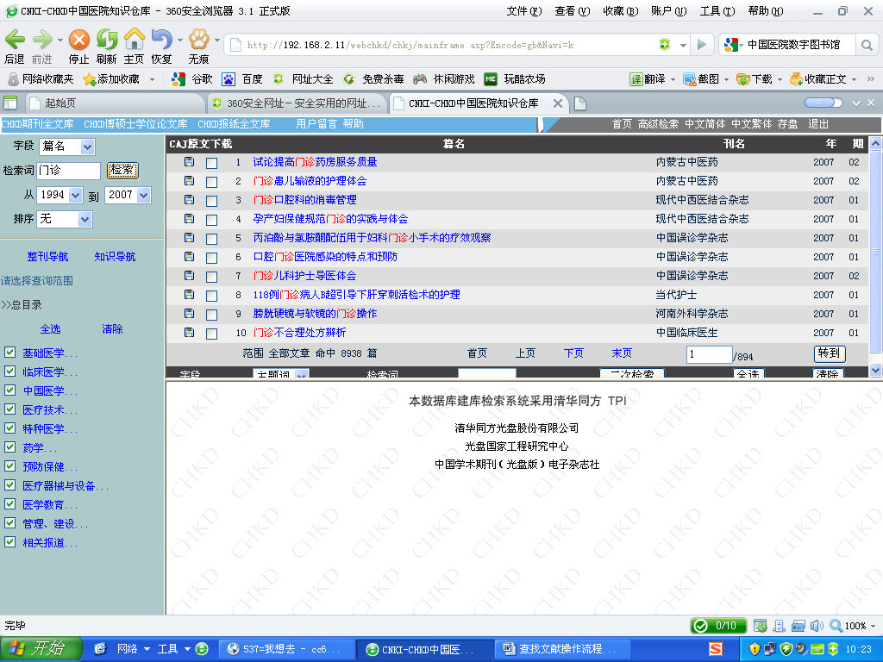
四、如想先浏览摘要，点击文献标题，下面即出现相关内容简介。确实需要下载，点击题目旁边的caj原文下载
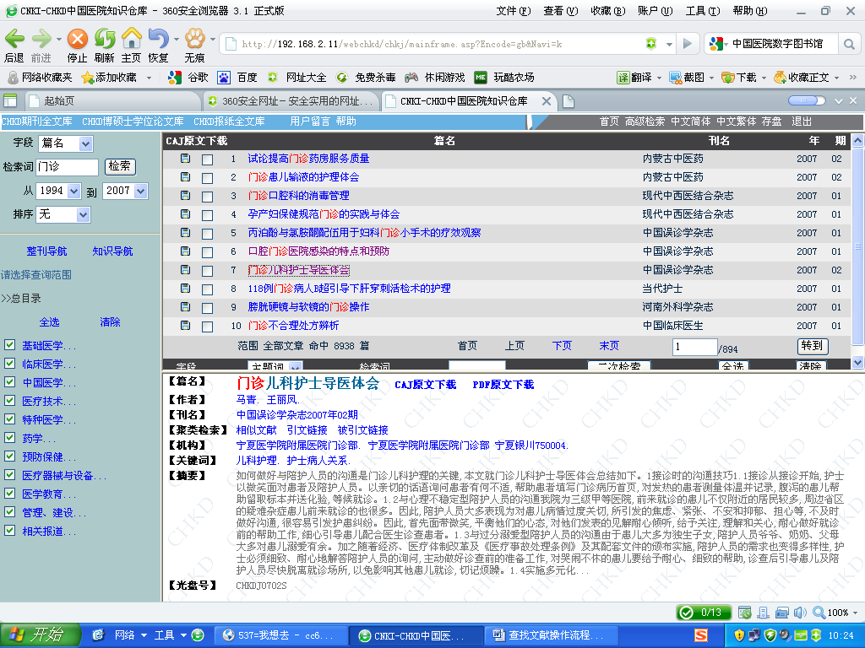
五、出现如下界面，选择需下载到的目标文件夹，输入文献名称（输入文件名称时，要保留后面的“ .caj”的扩展名。
